程序框图、算法语句（答案）
1、输出a,b,c中最小的 2、符号函数
3、 4、
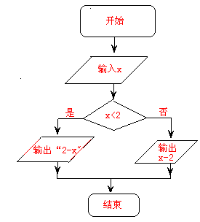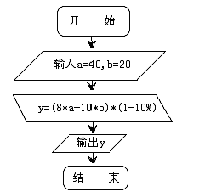

5、（1）变量y是循环变量，控制着循环的开始和结束（2）流程图的循环体是y:=2000与y:=y+1之间的部分，其功能是判断年份y是否是闰年，并输出结果（3）这个算法的处理功能是判断2000年--2500年中，哪些年份是闰年，哪些年份不是闰年，并输出结果 6、C 7、A 8、D 9、C 10、D 11、8 12、1+3+5+…99
13、赋值语句、输入输出语句、条件语句、循环语句 14、求使成立的最小正整数n的值加2。 15、解；（1）
开始
结束
x>10
输出S
N
Y
第15题（2）
(3)伪代码如下：
开始
结束
S<120
输出x
N
Y
第15题（3）

(2)伪代码如下：
$\begin{aligned}S←\text{100} \\ I←1+1\text{.}2 \\ x←0 \\ \text{while S}<\text{120} \\ S←S×I \\ x←x+1 \\ \text{print }x\end{aligned}$
$\begin{aligned}S←\text{100} \\ I←1+1\text{.}2 \\ \text{For} I\text{ from }1\text{ to 10} \\ S←S×I \\ E\text{ndfor} \\ \text{print }S\end{aligned}$

